上海应用技术学院2016届毕业生就业推荐表
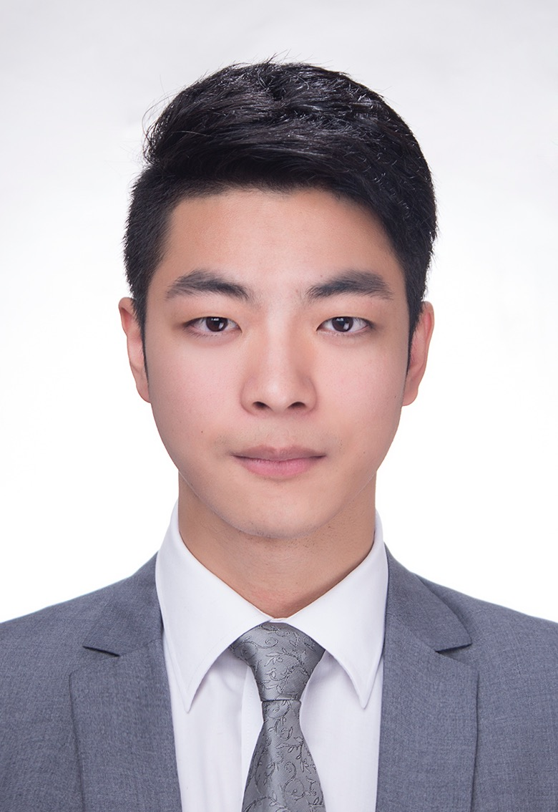
基本  情况 | 姓 名 |  | 金 璨 |  | 性 别 | 男 | 民 族 | 汉 | 相 片
基本  情况 | 出生年月 |  | 1992年9月 |  | 政治面貌 | 团员 | 生源地区 | 上海 | 相 片
基本  情况 | 学 历 |  | 本科 |  | 学 制 | 四年 | 学 号 | 121042Y126 | 相 片
基本  情况 | 专 业 |  | 软件工程 |  |  |  | 健康状况 | 健康 | 相 片
基本  情况 | 特长爱好 |  | 英语口语流利，书面表达熟练，熟悉各类编程语言 |  |  |  |  |  | 相 片
联系  方式 | 联系地址 |  | 杨浦区凤城四村9号602 |  |  |  |  | 联系电话 | 021-65626629
联系  方式 | 家庭地址 |  | 杨浦区凤城四村9号602 |  |  |  |  | 邮政编码 | 200093
联系  方式 | E-mail |  | jincan39@163.com |  |  |  |  | 手机号码 | 13585875214
学 生 综 合 情 况 | 学习  情况 | 奖学金 |  | 一等奖 0 次； 二等奖 1 次； 三等奖 2 次
学 生 综 合 情 况 | 学习  情况 | 外语能力 |  | CET6
学 生 综 合 情 况 | 学习  情况 | 计算机能力 |  | JAVA, JavaScript,HTML5,SQL，C++,VB & Web Design
学 生 综 合 情 况 | 学习  情况 | 其它能力 |  | 拥有会计上岗证，具备财务基础知识
学 生 综 合 情 况 | 其它培训情况 | CAD，会计初级职称培训
学 生 综 合 情 况 | 奖励  情况 | 第二届全国大学生英语大赛二等奖
学 生 综 合 情 况 | 社会  实践情况 | 区域小学助教，献血活动
学 生 综 合 情 况 | 社会  工作 | 课外兼职
学 校 推 荐 意 见 | 金璨自评：  性格开朗，为人诚恳。做事认真仔细，在校和同学能很好的相处交流，并能够进行一定的组织完成活动与项目。个人学习能力强，专业技术过关。熟悉MVVM模式，前后端主流框架。曾有过Java Web项目(SSH框架)，hybrid app实际项目开发经验，熟悉Java／JS／HTML5／CSS3／SQL.自学了腾讯前端和支付宝CSS前端方案，亦使用ruby/python,了解Swift/VB。在大学期间曾利用Raspberry Pi实现过关于网络云储存及家庭多媒体智能系统。  熟悉Layout与动效设计，会一些PS处理和Flash动画。极度关注前沿资讯，热衷于 Web & Mobile 产品项目管理，时常站在技术的岗位想如何做出一个好的产品，能将产品实现并为用户带来价值，就是我最大的快乐。能洞察行业趋势、商业模式，团队沟通，擅长思维导图分析，时常从 战略-范围-结构-框架-表现 层面思考一个产品本身。  课余之后，时常去健身房，热爱运动，拥抱正能量的生活。  班委评价：  他平时为人较为低调，私底下他经常会自己学习很多专业课上所没有的专业知识，是个很能沉得住气的同学。他在自己的技能培养方面十分努力，并且对于同学的困难也会慷慨地去帮助，是个很会学习的同学。  年 月 日

上海应用技术学院就业指导服务中心
地址：上海市海泉路100号 邮编：201418
电话：021—60873296 传真：021—60873017
E-mail：job@sit.edu.cn 网址：http://job.sit.edu.cn

